Отчет МБОУ «Степноозёрская ООШ» по итогам проведенной школьной акции «Два кота»
Акция была организована 17 ноября 2025 г.волонтёрами школьного отряда «СМС Дети»
В рамках НЕДЕЛИ ПСИХОЛОГИИ в нашей школе запустили общешкольную акцию «Два кота».
- Акция «Два кота» - один кот – даритель радостей, второй – пожиратель неприятностей. Обучающиеся и учителя записывали на карточке у соответствующего котика, что их радует в течение дня или что огорчает.
Цель этой акции – повысить эмоциональное благополучие среди учеников и научить их справляться со стрессом. Каждый сможет поделиться своими положительными эмоциями и поддержать друг друга.
Все участники получили заряд бодрости и позитива, улучшилось настроение и самочувствие участников.
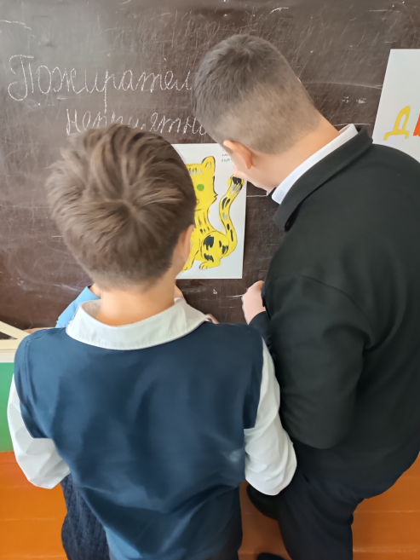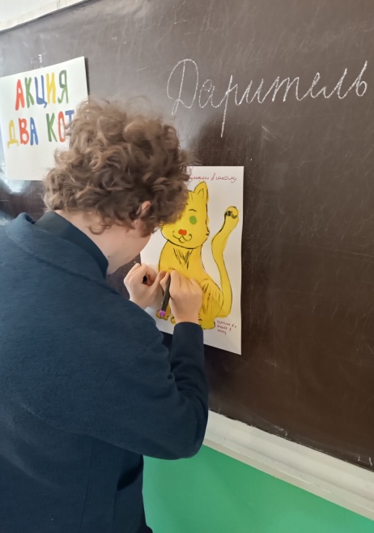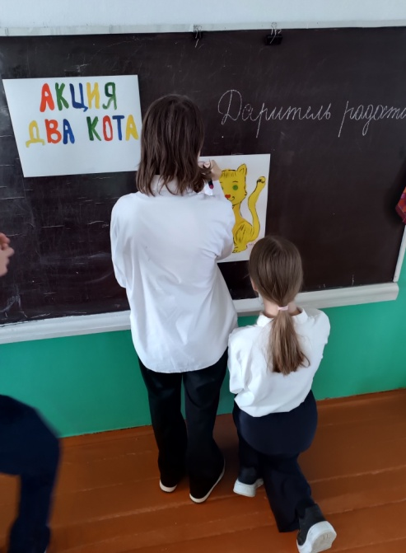
Руководитель кружка :ГалиеваЗ.Г

